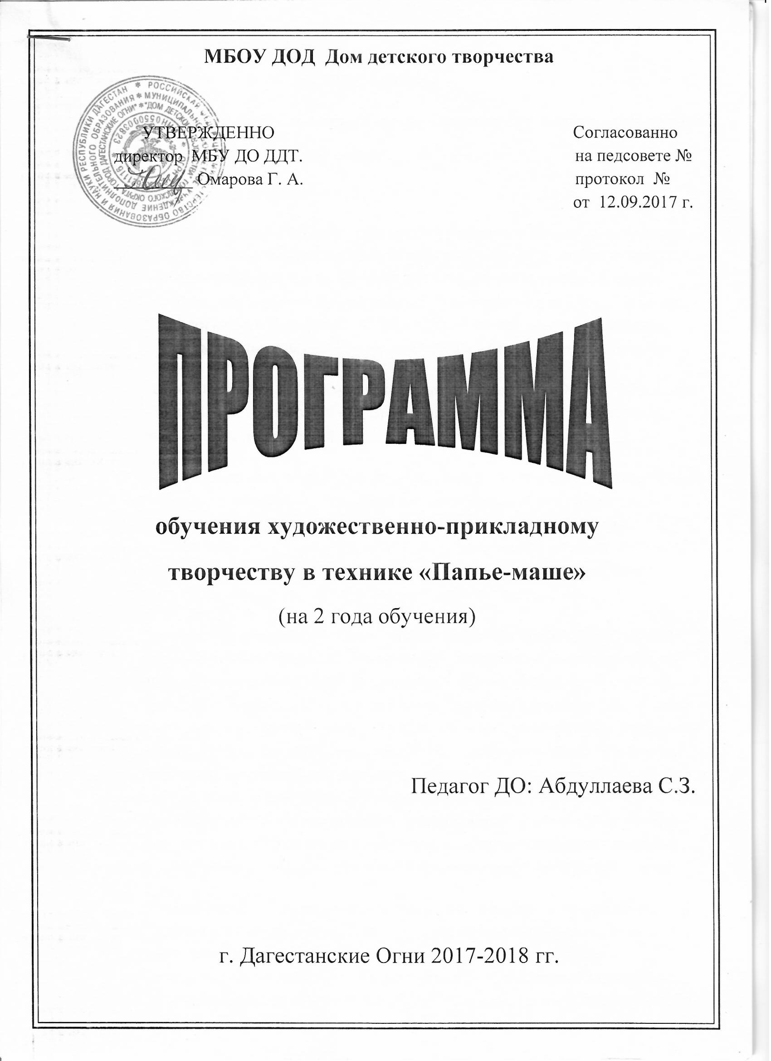 **Программа**

**обучения художественно-прикладному творчеству в технике папье-маше**

(для детей от 7 до 10 лет)

***Пояснительная записка***

Искусство папье-маше уходит своими корнями в японскую («харико», VII век) и китайскую цивилизацию. Считается, что они первыми заметили, что из целлюлозной пульпы, шедшей на изготовление бумажных листов, можно было при желании формировать разнообразные фигурки. В Европу эта технология была завезена в XVIII –XIX веках, где получила название метода папье-маше, в переводе с французского языка – «жеваная бумага».

В России папье-маше стало массово использоваться в XVIII –XIX веках для формовки декоративных предметов: ларцов, архитектурных деталей, масок, дешевых подражаний резьбе по дереву, игрушек и т.д.

Применение папье-маше для изготовления различных предметов обихода дает простор фантазии, нестандартному мышлению, то есть оказывает влияние на развитие и формирование творческих навыков. Наличие множества методов для изготовления массы папье-маше от очень простых, до сложных с применением специальных химикалий, дает возможность обучать этому искусству детей в возрасте от 7 до 14 лет.

Данный вид декоративно-прикладного искусства приносит пользу для психического развития детей. Также папье-маше можно рассматривать как один из методов сбрасывания напряжения, как способ снятия агрессии и внутренней нестабильности, как для детей, так и для взрослых. Папье-маше отлично развивает мелкую моторику рук, поэтому его можно рекомендовать для занятий в школах. Занимаясь папье-маше, ребенок осваивает новые и необходимые в дальнейшем жизни способы работы с инструментами, а также овладевает различными видами художественной деятельности – рисованием, аппликацией, навык моделирования. Дети, освоившие технику папье-маше, знакомятся с различными формами предметов, что способствует развитию пространственного мышления и наиболее точного восприятия предметов.

Также папье-маше развивает детей и является одним из способов реализации творческого потенциала. Нельзя не отметить положительное влияние папье-маше на развитие таких личностных качеств, как аккуратность, терпеливость, сосредоточенность. Овладевая техникой папье-маше, ребенок учится контролировать свои эмоции, таким образом, данный вид прикладного искусства влияет и на эмоционально-волевую сферу развития личности. Очень важным является то, что на занятиях дети не только осваивают технику папье-маше, но и используют изготовленные игрушки для сюжетно-ролевых и подвижных игр. А ролевая игра, являясь источником развития ребенка, помогает детям лучше освоиться в окружающей действительности с помощью воспроизведения и моделирования. Таким образом, папье-маше – как вид прикладного искусства является способом психологической разгрузки; влияет на развитие творческого воображения и мышления; способствует развитию целостного восприятия форм, цвета предметов; способствует концентрации внимания и развивает зрительную память. Так же папье-маше влияет на развитие эмоционально-волевой сферы личности, формируя ряд положительных личностных качеств. С помощью занятий по папье-маше развивается умение ставить перед собой цель и достигать желаемого результата, в свою очередь, развивая и мотивационную сферу. Поэтому можно сказать, что папье-маше в целом способствует гармоничному развитию личности детей и имеет большое психологическое и педагогическое значение.

**Цель данной программы** состоит в воспитании и развитии у детей художественно-эстетических начал, поддержка и формирование творческих навыков посредством обучения работы различными методами папье-маше.

**Задачи**, с помощью которых реализуется цель данной программы, определены следующими рамками:

* Познакомить детей с историей появления искусства папье-маше, и различными методами работы в этой технике;
* Научить доступным для быта приемам изготовления массы папье-маше;
* Сформировать у воспитанников навыки конструирования и разработки моделей,изготовление чертежей будущих изделий;
* Обучить детей работе в технике папье-маше по образцам, рисункам, чертежам, используя собственное воображение;
* Обучить детей окраске изделий из папье-маше;
* Организовать детей для проблемно-творческой работы по дальнейшему применению предметов из папье-маше.

В данной образовательной программе заложены основные ***принципы системы дополнительного образовании детей***:

* Личностно-ориентированная направленность, формирование и развитие индивидуальных творческих навыков;
* Развитие образного мышления;
* Трудовое воспитание;
* Социальная адаптация;
* Приобретение ролевого опыта взаимодействия в социуме, при выполнении различных образовательных задач.

***Программа обучения папье-маше включает в себя теоретическую и практическую часть.***

**Теория включает** в себя рассказы, беседы, лекционный материал, самостоятельную работу со специальной учебной литературой, которые знакомят детей с историей папье-маше, игрушек, кукольных театров; раскрывают различные области применений изделий в технике папье-маше; дают представление о мастерских и творчестве художников, работающих над созданием игрушек и сувениров из папье-маше.

**Теоретическая часть** занятий решает вопросы художественно-эстетического воспитания детей через разделы: «История сувенира», «История и виды прикладного творчества в России», «Прикладное творчество стран мира».

**В** процессе **практической составляющей программы** учащиеся учатся работать, используя образцы и эскизы, личный пример учителя, постепенно накапливая практический опыт в изготовлении поделок от простых (изготовление плоских предметов, простейшим методом маширования) до сложных объемных изделий применением различных методов изготовления массы папье-маше.

Данная программа рассчитана на детей от 7-ми до 10 лет. При комплектовании групп учитывается возраст детей. Группа комплектуется учащимися с разницей в возрасте не более 3-х лет. Это позволяет строить занятие в соответствии познавательными и практическими возможностями детей, согласно их возрасту.

**Условия реализации программы**

***1. Материальное обеспечение***

Для проведения занятий необходимы следующие инструменты и материалы: острый нож, ножницы, кисточки, емкости для приготовления клейстера, наждачная бумага или другие абразивные материалы; старая писчая бумага, старые газеты, журналы, старый картон, тряпье, алебастр, мел, мука, крахмал; акварельные краски, гуашь, бесцветный лак, белая эмульсионная краска или другая грунтовка, цветной картон.

***2. Приемы, формы и методы организации занятий:***

* Лекции;
* Беседы;
* Деловые игры;
* Использование сказок, загадок;
* Практические занятия;
* Конкурс прикладного творчества.

***3. Дидактический материал:***

* Конспекты занятий;
* Образцы изделий;
* Образцы эскизов для самостоятельной работы;
* Образцы изделий из папье-маше

***Воспитательный компонент программы***

Предложенная образовательная программа кроме обучения детей специальным умениям, трудовым навыкам и представления обучающей информации согласно тематическому плану ставит цель воспитать гармонично-развитую, культурно-образованную личность, имеющую возможность свободного выбора деятельности средствами дополнительного образования.

*Эта* ***цель*** *может быть достигнута с помощью решения* ***следующих задач***:

* Приобщение детей к миру искусства, посредством знакомства с народными промыслами, различными видами прикладного творчества с народов мира;
* Создание условий для свободного развития и проявления духовных и физических способностей;
* Обеспечение здоровьесберегающей среды и формирование навыков в потребности здорового образа жизни;
* Организация во время образовательного процесса педагогической поддержки детей в их самоопределении и самореализации.

***Воспитательная работа*** в кружке включает в себя следующие обязательные аспекты:

* Изучение физического здоровья детей, условий семейного воспитания.
* Запланированные беседы о правилах техники безопасности во время занятий, о предотвращении несчастных случаев, поведении на воде, на улице, в транспорте.
* Беседы о личной гигиене.
* Организация выставки детский изделий в качестве показателя достижений и успехов детей.

**К концу учебного года дети должны уметь:**

* подготовить материалы для работы, т.е. отрывать небольшие кусочки от бумаги (газета, цветная бумага).
* обклеивать изделия, располагая кусочки бумаги последовательно и послойно на подготовленную поверхность изделия.
* обклеивать изделия как плоские, так и объемные (тарелки, чашки, кувшины).
* следить, чтобы поверхность всегда была гладкой для нанесения узоров, орнаментов красками.
* создавать фон (коричневый для болхарской росписи, белый - для гжельской и городетской росписи).
* наносить узоры (завиточки, дорожки, точки, волны и т.д.), орнамент болхарской и гжельской росписи.

Программа предусматривает внесение изменений в разделах «Тематический план» и «Содержание образования» в соответствии с потребностями и возможностями учащихся, запросами образовательного учреждения.

**Тематический план кружка «Папье-маше»**

|  |  |  |  |  |
| --- | --- | --- | --- | --- |
| **№** | **Тема занятий** | **Часы** | **Теория** | **Практика** |
| 1 | Вводное занятие,  Общие сведения. | 2.5 | 2.5 | - |
| 2 | Материалы, инструменты.  Правила техники безопасности. | 5 | 5 | - |
| 3 | Беседа на тему: «история возникновения «Папье-маше»». | 3.5 | 2.5 | 1 |
| 4 | Поделка «Обеденная тарелка». | 15 | 3 | 12 |
| 5 | Поделка «Блюдечко для чайного сервиза». | 14 | 2 | 12 |
| 6 | Поделка «Чашка для сервиза». | 14 | 3 | 11 |
| 7 | Подготовка чайного сервиза к раскраске. | 14 | 3 | 11 |
| 8 | Фантазия «Придумай сам». | 8 | 2 | 6 |
| 9 | Поделка «Кувшин». | 15 | 3 | 12 |
| 10 | Раскраска кувшина болхарской росписью. | 10 | 3 | 7 |
| 11 | Поход в «Краеведческий музей» детского сада. | 5 | 5 | - |
| 12 | Подарок любимым. | 14 | 4 | 10 |
| 13 | Сувениры, подарки «Наши поделки». | 10 | 3 | 7 |
| 14 | Поделка «Вазочка для цветов». | 14 | 2 | 12 |
| 15 | Раскраска вазочки хохломской росписью. | 6 | 2 | 4 |
|  |  | 144 | 40 | 104 |

|  |  |  |  |
| --- | --- | --- | --- |
| **№** | **Тема занятий** | **Цели занятий** | **Часы** |
| 1 | Вводное занятие,  Общие сведения. | Знакомство с детьми.  Ознакомление детей с планом работы кружка. | 2.5 |
| 2 | Материалы, инструменты.  Правила техники безопасности. | Подбор материалов для работ.  Ознакомить детей с правилами техники безопасности. | 5 |
| 3 | Беседа на тему: «история возникновения «Папье-маше»». | Ознакомить детей с историей возникновения техникой изготовления «Папье-маше». | 3.5 |
| 4 | Поделка «Обеденная тарелка». | Учить детей подготовить бумагу для работ (рвать небольшими кусочками) развивать мелкую моторику рук. | 15 |
| 5 | Поделка «Блюдечко для чайного сервиза». | Прод. Развивать интерес к работе с бумагой.  Учить детей покрывать слоями бумаги блюдечко пользуясь «клейстером». | 14 |
| 6 | Поделка «Чашка для сервиза». | Учить детей выполнять сложную работу прививать навыки аккуратности и усидчивости. | 14 |
| 7 | Подготовка чайного сервиза к раскраске. | Учить детей наносить на посуду узоры гжельской росписи «листочки», «завиточки». | 14 |
| 8 | Фантазия «Придумай сам». | Развивать у детей фантазию при нанесении узоров на посуде, воспитывать внимание, выдержку. | 8 |
| 9 | Поделка «Кувшин». | Продолжать учить лепить из бумаги объемный кувшин.  Воспитывать усидчивость, аккуратность. | 15 |
| 10 | Раскраска кувшина болхарской росписью. | Воспитывать у детей эстетическое восприятие, учить наносить кисточкой узоры болхарского «мотива», «волны», «горы», «дорожки». | 10 |
| 11 | Поход в «Краеведческий музей» детского сада. | Ознакомить детей с декоративно - прикладным искусством народов Дагестана. | 5 |
| 12 | Подарок любимым. | Самостоятельная работа «Расширить кругозор, фантазию развить воображения и зрительное внимание». | 14 |
| 13 | Сувениры, подарки «Наши поделки». | Приобщит детей к дизайн - деятельности и самостоятельной работе. Учить работать в коллективе. | 10 |
| 14 | Поделка «Вазочка для цветов». | Развивать эстет. восприятие. Учить по форме вазы обклеивать кусочками бумаги, аккуратно сглаживая после каждого слоя. | 14 |
| 15 | Раскраска вазочки хохломской росписью. | Учить детей подбирать цвета: желтый, красный для росписи цветов. | 6 |
|  |  |  | 144 |

**Фантазии из бумаги**

При помощи нехитрых средств-бумаги, клея, краски, лака и полиэтиленовой пленки можно создавать чудесные аксессуары. Например, вазочки для цветов в актуальном «эко-стиле» или настенные декоративные тарелки. Как мы помним, папье-маше способна принимать форму любого сосуда. В данном проекте основное внимание уделяем оформлению вазочек. В их отделке итальянцы советуют использовать пшеничные колоски, сорванные полевые цветы, зеленые травинки, засушенные одуванчики, листочки с просвечивающими жилками, словом все то, что издавна называется сухоцветом. Здесь принципиально не используются краски. Нежные природные оттенки создаются при помощи тех же цветочных лепестков, корешков и травинок.

*Для начала приготовим все необходимые материалы*

Для изготовления папье-маше понадобится: клей, исходный сосуд для модели, белая бумага (она должна легко размокать, но не превращаться в кашицу-это могут быть рулоны старых обоев, завалявшиеся в кладовой), бумага поплотнее, чтобы придать изделию большую жесткость и прочность (почтовый крафт-лист или размоченный в воде тонкий картон), 1 метр тонкой полиэтиленовой пленки, ножницы, кисточки, прозрачный лак.

Выбираем оптимальную форму, в которую мы хотим облачить будущую вазу. Обыкновенная банка даст нам полукруглый сосуд, но повторимся, лучше выбирать то, что хотим увидеть в результате, будь то изящный конус, затейливая трапеция или массивный куб. Исходный сосуд (форму) оборачиваем слоем тонкой полиэтиленовой пленки.

Далее, поверх пленки, обклеиваем сосуд бумагой в технике папье-маше. Выкладываем мелкие кусочки один за одним послойно. Первый слой папье-маше состоит из обычной влажной бумаги. Смазываем этот слой клеем ПВА и начинаем накладывать на форму. Не торопимся, если бумага поначалу будет соскальзывать. Стараемся приноровиться и выкладывать кусочки, как чешуйки, один на другой.

Для создания незамкнутых объемных форм используют бумагу, клей (хорошо подходит для этих целей обойный клей или клейстер), вазелин (или жирный крем), форму-заготовку. Форма может быть любая: в конце изготовления папье-маше. Вы можете легко подкорректировать ее край макетным ножом. Но лучше сразу выбирать форму, которую вы хотите создать. Если подходящей формы вы не видите, попробуйте изготовить ее самостоятельно. Для этого можно использовать полимерную глину (вылепив из нее форму, просушите ее в духовке), глину пополам с песком (которую нужно естественным образом высушить, а затем покрыть сверху парафином) или же просто пластилин (недостаток пластилина – его нестойкость, и если процесс создания папье-маше предполагает накладывание с перерывами 3-4 слоев, то за это время пластилиновая форма может деформироваться).

После этого берем бумагу и рвем (именно рвем, а не режем!) ее кусочками приблизительно 3-4 см (размер может меняться как в меньшую, так и в большую сторону и зависит как от размера изделия, так и от тонкости работы и толщины бумаги). Можно заготовить разную бумагу: самую тонкую (можно некрасивую, старую, например, газету) положить под низ – она хорошо смоделирует основу формы, а хорошей толщины белую бумагу (например, альбомные листы, плотные салфетки) – положить наверх. Для прокладывания слоев можно использовать и ткань.

Предварительно покрыв форму – основу жирным кремом, начинаем укладывать на него слои бумаги. Если бумага одного цвета – то проследить за этим будет достаточно сложно, поэтому лучше использовать для каждого последующего слоя бумагу другого цвета или фактуры чтобы кусочки бумаги хорошо скрепились друг с другом и с предыдущим слоем, их опускают ненадолго в раствор клея. Однако первый слой - самый ближний к основе – прикрепляют к форме, просто намочив его водой (чтобы потом можно было легко отделить ваше изделие от заготовки). В случае если форму извлечь после накладывания слоя не удается (например, если вы делаете расширяющуюся книзу вазу), то папье-маше делают из двух половинок, которые затем скрепляют (склеивают бумажной полоской), и сверху по всему изделию прокладывают еще несколько слоев. Чтобы папье-маше хорошо просохла, можно сделать его в два-три этапа (приблизительно через пять слоев делая паузу в работе на просушку).

После того, как папье-маше высохнет, поверхность его грунтуют и расписывают. Грунт берут разный в зависимости от того, какими красками буду расписывать: под масляные краски грунтуют олифой, под нитрокраски – нитролаком, а под водорастворимые краски (гуашь) – можно загрунтовать водорастворимым клеем, смешанным с мелом.

Это достаточно трудоемкий процесс. Однако существует еще и техника создания папье-маше, которую применяют в промышленных условиях. Она гораздо менее трудоемка и позволяет лепить из бумажной массы, как из гипса, готовые формы. Для изготовления такой массы нужно нарвать (или нарезать, здесь не важно) необходимое количество бумаги (ее может быть и больше, т.к. масса хорошо хранится), залить ее кипятком, дать постоять трое суток, после чего хорошо намокшую бумагу извлекают, пропускают через мясорубку, формируют из нее валики и высушивают естественным путем. После того как они высохнут, их нужно перетереть руками в порошок. Этот порошок добавляют в клейкую массу. Которую готовят так: столярный клей разводят и доводят до кипения (не кипятят!) а в него вливают муку, разведенную холодной водой до густоты сметаны. Клейкую массу соединяют с бумажной массой, предварительно добавив в бумажную массу мел. Пропорции, которые нужно соблюдать, такие: бумага сухая (порошок) – 10, мел – 3, клей столярный (сухой) – 2, мука – 3 (все цифры даны из расчета весовых частей). Такую массу легко можно формировать в объемные формы. Укладывают ее на заготовку за один раз ровным слоем, после чего сушат обычным способом, Таким образом, можно быстро создать великолепные маски, с отделкой из различных декоративных элементов.

***Для работы нам понадобятся***

Форма – миска или тарелка из фарфора, Прозрачная упаковочная пленка, Кухонное полотенце, Газеты, Клей для обоев, Тонкая белая бумага для машинописи, Жаропрочная форма, Три пакетика с чаем, Утюг и гладильная дока, Кисточка шириной 2.5 см, Тонкие кисточки, Острые ножницы, Линейка и карандаш НВ, Масляные краски разных цветов, Прозрачный лак-аэрозоль.

***Порядок работы***

1.Подготовка бумаги для внешнего слоя. Положите пакетики с чаем в жаропрочную емкость, залейте их кипящей водой и дайте чаю настояться в течение 5 минут. Скомкайте несколько листов белой бумаги для машинописи и погрузите их в чай. Через минуту выньте бумагу, расправьте и оставьте высыхать. Закройте тканью гладильную доску и прогладьте бумагу, чтобы она стала ровной. Она должна приобрести вид поблекшей и потрескавшейся.

2.Подготвка формы. Нанесите слой вазелина на внутреннюю сторону миски, затем покройте эту поверхность прозрачной упаковочной пленкой таким образом, чтобы она выходила за края миски. Сложите мягкое кухонное полотенце в виде маленькой подушечки и разгладьте им морщинки или пузыри на прилипшей пленке.

3.Подготовка материалов для папье-маше. Нарвите газету, накладывая на нее линейку, на полоски шириной 2.5 см и длиной 10см. Следуя инструкциям на пакете, разведите клей для обоев и оставьте его на некоторое время постоять. Чтобы проследить смену слоев наклеиваемой газеты можно сделать каждый слой другого цвета, выбрав из нарезанной газеты цветные куски.

4.Изготовление папье-маше. Пользуясь широкой кисточкой. Намажьте клеем полоску газеты и приклейте к пленке в центре миски. Рядом приклейте вторую полоску так, чтобы их края накладывались друг на друга. Таким образом, перекрывая каждую полоску, увеличивайте по кругу заклеенную площадь, пока не покроете всю внутреннюю поверхность миски бумажным слоем. Затем наклейте на него еще два таких же слоя, располагая бумажные полоски в других направлениях. Сверху нанесите слой из белой бумаги. Разглаживайте полоски, чтобы удалить пузырьки воздуха. Оставьте миску высыхать.